Příloha č. 28
Tržní místo, tržiště: ul. Hálkova, Místek
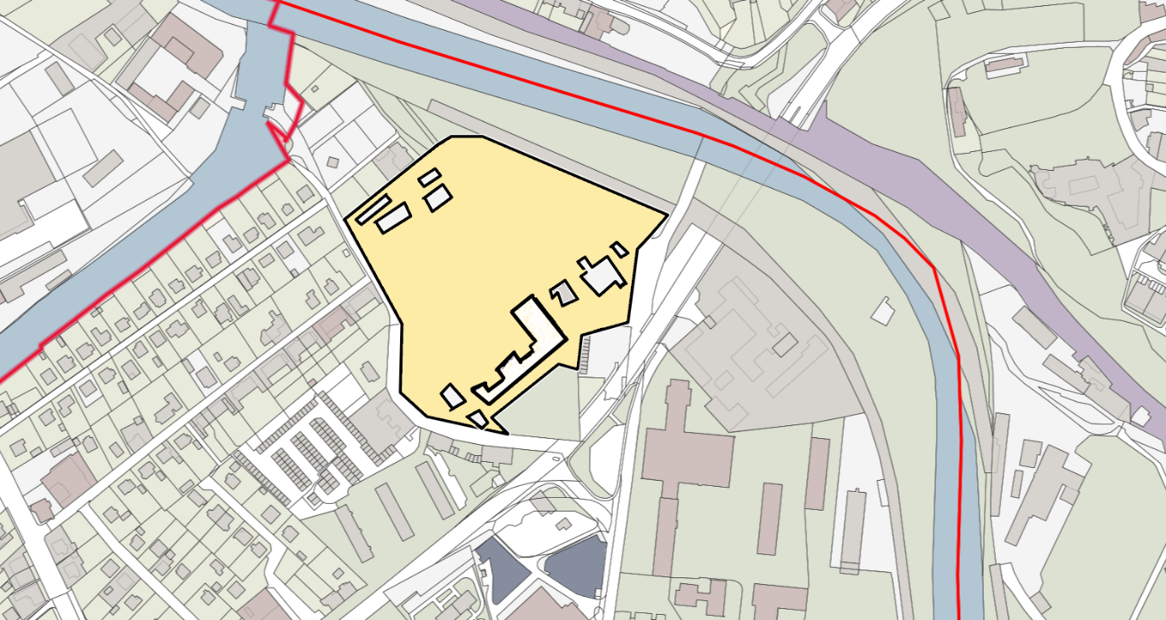
Umístění: pozemky p.č. 2219/3, 2229, 2235, 2238 vše v k.ú. Místek, rozloha cca 37 633 m2 - dle grafického znázornění

Doba prodeje: dle čl. 6 tohoto nařízení (tržní řád) a v souladu s dalšími právními předpisy.

Další povinnosti související s prodejem:
- Zajistit právní titul k užívání příslušného pozemku s jeho provozovatelem nebo vlastníkem.

